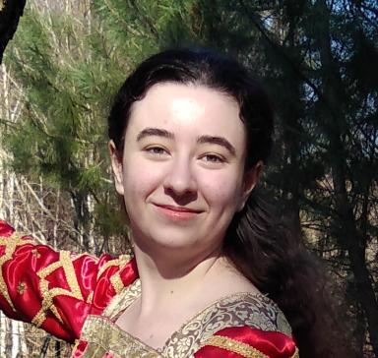 Élodie Pierrard Doctorante en histoire, Université de Tours, CESR

Présentation

Diplômée en licence puis en master d’histoire à l'Université de Tours, Élodie Pierrard travaille sur les pratiques de la fin du Moyen Âge et leurs représentations culturelles. Son mémoire de master portait sur un sujet lié à l’alimentation : la cérémonie des vœux sur un oiseau aux XIVe et XVe siècles. Elle a commencé en 2022 une thèse consacrée aux parfums du corps en France entre 1350 et 1500. Cette étude mêle l’histoire des techniques et l’histoire culturelle, celle du corps, de la perception et des sens.

Publications

Chapitre d'ouvrage (1)

Les parfums à la fin du XVe siècle
Élodie Pierrard
Léonard de Vinci et les parfums à la Renaissance, Skira, 2024, 2370742445
Chapitre d'ouvrage
hal-04774709v1

